Рейды по жилым домам организовали в Басманном районе
10.09.2018
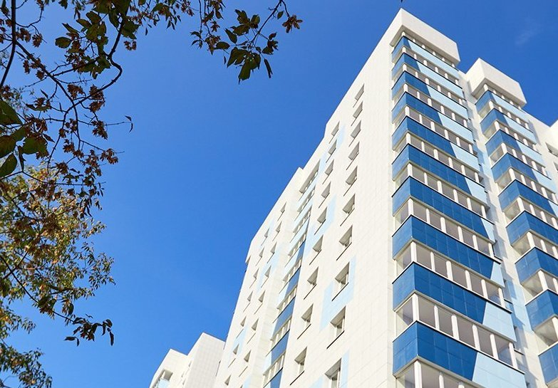

Сотрудники Государственного бюджетного учреждения «Жилищник» Басманного района в связи с выборами мэра Москвы 9 сентября организовали масштабный рейд. Его провели для выявления нарушений в соблюдении правил безопасности в жилых домах.

Как рассказал начальник отдела безопасности ГБУ «Жилищник» Геннадий Щербаков, специалисты осмотрели подвалы и чердаки.

— Нарушения, которые обнаружили во время рейда, устранили на месте. Особое внимание было уделено открытым окнам на чердаках в зданиях, которые располагались неподалеку от избирательных участков, — подчеркнул он.

Геннадий Щербаков добавил, что за выходные сотрудники убрали брошенный транспорт с территории района и устранили нелегальные надписи на домах.

Адрес страницы: http://cao.mos.ru/presscenter/news/detail/7562267.html
Префектура Центрального административного округа города Москвы

